Об утверждении регламентов государственных услуг в сфере земельных отношений по Западно-Казахстанской области
Утративший силу
Постановление акимата Западно-Казахстанской области от 2 сентября 2014 года № 225. Зарегистрировано Департаментом юстиции Западно-Казахстанской области 9 октября 2014 года № 3646. Утратило силу постановлением акимата Западно-Казахстанской области от 30 июня 2015 года № 160
Сноска. Утратило силу - постановлением акимата Западно-Казахстанской области от 30.06.2015 № 160 (вводится в действие по истечении десяти календарных дней после дня первого официального опубликования).
Руководствуясь Законами Республики Казахстан от 23 января 2001 года "О местном государственном управлении и самоуправлении в Республике Казахстан", от 15 апреля 2013 года "О государственных услугах", акимат Западно-Казахстанской области ПОСТАНОВЛЯЕТ:
1. Утвердить прилагаемые регламенты государственных услуг в сфере земельных отношений по Западно-Казахстанской области:
1) Регламент государственной услуги "Утверждение кадастровой (оценочной) стоимости конкретных земельных участков, продаваемых в частную собственность государством";
2) Регламент государственной услуги "Утверждение землеустроительных проектов по формированию земельных участков";
3) Регламент государственной услуги "Выдача решения на изменение целевого назначения земельного участка";
4) Регламент государственной услуги "Выдача разрешения на использование земельного участка для изыскательских работ";
5) Регламент государственной услуги "Выдача разрешений на перевод орошаемой пашни в неорошаемые виды угодий".
2. Контроль за исполнением настоящего постановления возложить на заместителя акима Западно-Казахстанской области Утегулова А. К.
3. Настоящее постановление вводится в действие по истечении десяти календарных дней после дня первого официального опубликования.
Аким области | Н. Ногаев

Утвержден
постановлением акимата
Западно-Казахстанской области
от 2 сентября 2014 года № 225
Регламент
государственной услуги
"Утверждение кадастровой (оценочной) стоимости
конкретных земельных участков, продаваемых в
частную собственность государством"
1. Общие положения
1. Государственная услуга "Утверждение кадастровой (оценочной) стоимости конкретных земельных участков, продаваемых в частную собственность государством" (далее - государственная услуга).
Государственная услуга оказывается Управлением земельных отношений Западно-Казахстанской области, отделами земельных отношений и сельского хозяйства районов и города областного значения (далее - услугодатель), адреса которых указаны в приложении 1 регламента государственной услуги "Утверждение кадастровой (оценочной) стоимости конкретных земельных участков (далее - регламент), в соответствии со стандартом государственной услуги "Утверждение кадастровой (оценочной) стоимости конкретных земельных участков, продаваемых в частную собственность государством", утвержденного постановлением Правительства Республики Казахстан от 16 апреля 2014 года № 358 "Об утверждении стандартов государственных услуг в сфере земельных отношений, геодезии и картографии (далее - стандарт).
Прием документов и выдача результатов государственной услуги осуществляются через:
1) канцелярию услугодателя;
2) Республиканское государственное предприятие на праве хозяйственного ведения "Центр обслуживания населения" Агентства Республики Казахстан по связи и информации (далее - ЦОН);
2. Форма оказания государственной услуги: бумажная.
3. Результат оказания государственной услуги утвержденный акт кадастровой (оценочной) стоимости земельного участка (далее - акт), либо мотивированный ответ об отказе в предоставлении государственной услуги (далее - мотивированный ответ об отказе) по основаниям, предусмотренным пунктом 10 стандарта.
4. Государственная услуга оказывается бесплатно физическим и юридическим лицам (далее - услугополучатель).
2. Описание порядка действий структурных подразделений (сотрудников) услугодателя в процессе оказания государственной услуги
5. Основание для начала процедуры (действия) по оказанию государственной услуги является подача заявления услугополучателем согласно приложению 1 стандарта.
6. Содержание каждой процедуры (действия), входящей в состав процесса оказания государственной услуги, длительность его выполнения:
1) специалист канцелярии услугодателя в течение 15 (пятнадцати) минут с момента поступления пакета документов, необходимых для оказания государственной услуги согласно пункту 9 стандарта, (далее документы) регистрирует их в журнале регистрации и направляет руководителю услугодателя;
2) руководитель услугодателя в течение 15 (пятнадцати) минут рассматривает документы и направляет ответственному исполнителю услугодателя;
3) ответственный исполнитель услугодателя в течение 2 (двух) рабочих дней проверяет представленные документы и готовит к утверждению акт, либо мотивированный ответ об отказе и направляет их руководителю услугодателя для подписания;
4) руководитель услугодателя в течение 1 (одного) рабочего дня проверяет подготовленный акт, либо мотивированный ответ об отказе, подписывает и направляет к специалисту канцелярии услугодателя;
5) специалист канцелярии услугодателя в течение 15 (пятнадцати) минут регистрирует акт, либо мотивированный ответ об отказе в журнале регистрации и выдает услугополучателю.
7. Результат процедуры (действия) по оказанию государственной услуги, который служит основанием для начала выполнения следующей процедуры (действия):
1) регистрация и направление документов руководителю услугодателя;
2) рассмотрение документов и направление ответственному исполнителю услугодателя;
3) подготовка акта, либо мотивированного ответа об отказе и передача на подпись руководителю услугодателя;
4) подписание акта, либо мотивированного ответа об отказе и направление к специалисту канцелярии услугодателя на регистрацию;
5) регистрация акта, либо мотивированного ответа об отказе и выдача услугополучателю.
3. Описание порядка взаимодействия структурных подразделений (сотрудников) услугодателя в процессе оказания государственной услуги
8. Перечень структурных подразделений (сотрудников) услугодателя, которые участвуют в процессе оказания государственной услуги:
1) специалист канцелярии услугодателя;
2) руководитель услугодателя;
3) ответственный исполнитель услугодателя.
9. Описание последовательности процедур (действий) между структурными подразделениями (сотрудниками) с указанием длительности каждой процедуры (действия) сопровождается блок-схемой согласно приложению 2 к настоящему регламенту.
4. Описание порядка взаимодействия с центром обслуживания населения и (или) иными услугодателями, а также порядка использования информационных систем в процессе оказания государственной услуги
10. Описание порядка обращения в ЦОН и (или) к иным услугодателям, длительность обработки запроса услугополучателя:
1) сотрудник ЦОН в течение 5 (пяти) минут проверяет правильность заполнения заявления и полноту документов, предоставленных услугополучателем.
2) процесс 1 - ввод оператором ЦОН в автоматизированное рабочее место интегрированной информационной системы ЦОН (далее - АРМ ИИС ЦОН) логина и пароля (процесс авторизации) для оказания государственной услуги в течение 1 (одной) минуты;
3) процесс 2 - выбор оператором ЦОН государственной услуги, вывод на экран формы запроса для оказания государственной услуги и ввод оператором данных услугополучателя, а также данных по доверенности представителя услугополучателя (при нотариально удостоверенной доверенности, при ином удостоверении доверенности не заполняются) в течение 2 (двух) минут;
4) процесс 3 - направление запроса через шлюз электронного правительства (далее - ШЭП) в государственную базу данных физических лиц или государственную базу данных юридических лиц (далее - ГБД ФЛ/ГБД ЮЛ) о данных услугополучателя, а также в Единую нотариальную информационную систему (далее - ЕНИС) - о данных доверенности представителя услугополучателя в течение 2 (двух) минут;
5) условие 1 - проверка наличия данных услугополучателя в ГБД ФЛ/ГБД ЮЛ, данных доверенности в ЕНИС в течение 1 (одной) минуты;
6) процесс 4 - формирование сообщения о невозможности получения данных в связи с отсутствием данных услугополучателя в ГБД ФЛ/ГБД ЮЛ или данных доверенности в ЕНИС в течение 2 (двух) минут;
7) процесс 5 - направление электронного документа (запроса услугополучателя) удостоверенного (подписанного) электронной цифровой подписью (далее - ЭЦП) оператора ЦОН через ШЭП в автоматизированное рабочее место регионального шлюза электронного правительства (далее - АРМ РШЭП) в течение 2 (двух) минут.
11. Описание процесса получения результата оказания государственной услуги через ЦОН, его длительность:
1) процесс 6 - регистрация электронных документов в АРМ РШЭП в течение 2 (двух) минут;
2) условие 2 - проверка (обработка) услугодателем соответствия приложенных услугополучателем документов в течение 2 (двух) минут;
3) процесс 7 - формирование сообщения об отказе в запрашиваемой государственной услуге в связи с имеющимися нарушениями в документах услугополучателя в течение 5 (пяти) минут или получение услугополучателем через оператора ЦОН расписки о приеме соответствующих документов;
4) процесс 8 - получение услугополучателем через оператора ЦОН результата государственной услуги (выдача акта) сформированной АРМ РШЭП.
Функциональные взаимодействия информационных систем, задействованных при оказании государственной услуги через ЦОН приведены диаграммой согласно приложению 3 к настоящему регламенту.
12. Подробное описание последовательности процедур (действий), взаимодействий структурных подразделений (сотрудников) услугодателя в процессе оказания государственной услуги, отражается в справочнике бизнес процессов оказания государственной услуги согласно приложению 4 к настоящему регламенту.
13. Обжалование решений, действий (бездействий) услугодателя и (или) его должностных лиц по вопросам оказания государственных услуг осуществляется согласно разделу 3 Стандарта.
Приложение 1
к регламенту
государственной услуги "Утверждение кадастровой (оценочной) стоимости конкретных земельных участков, продаваемых в частную собственность государством"
Перечень услугодателей
№ | Наименование услугодателя | Юридический адрес
1 | Государственное учреждение "Управление земельных отношений Западно-Казахстанской области" | Западно-Казахстанская область, город Уральск, улица Хамит Чурина, 116
2 | Государственное учреждение "Отдел земельных отношений города Уральск" | Западно-Казахстанская область, город Уральск, проспект Достык-Дружбы, 182/1
3 | Государственное учреждение "Отдел земельных отношений Акжаикского района" | Западно-Казахстанская область, Акжаикский район, село Чапаева, улица Конаева, 70
4 | Государственное учреждение "Отдел земельных отношений Бокейординского района" | Западно-Казахстанская область, Бокейординский район, село Сайхин, улица Бергалиев, 1
5 | Государственное учреждение "Отдел земельных отношений Бурлинского района" | Западно-Казахстанская область, Бурлинский район, город Аксай, улица Советская, 60/2
6 | Государственное учреждение "Отдел сельского хозяйства и земельных отношений Жангалинского района" | Западно-Казахстанская область, Жангалинский район, село Жангала, улица Халыктар достыгы, 44
7 | Государственное учреждение "Отдел земельных отношений Жанибекского района" | Западно-Казахстанская область, Жанибекский район, село Жанибек, улица Гумар Караш, 35
8 | Государственное учреждение "Отдел земельных отношений Зеленовского района" | Западно-Казахстанская область, Зеленовский район, cело Переметное, улица Гагарина, 137
9 | Государственное учреждение "Отдел земельных отношений Казталовского района" | Западно-Казахстанская область, Казталовский район, село Казталов, улица Жабаева, 4
10 | Государственное учреждение "Отдел земельных отношений Каратобинского района" | Западно-Казахстанская область, Каратобинский район, село Каратобе, улица Курмангалиева, 19
11 | Государственное учреждение "Отдел земельных отношений Сырымского района" | Западно-Казахстанская область, Сырымский район, село Жымпиты, улица Казахстан, 13
12 | Государственное учреждение "Отдел земельных отношений Таскалинского района" | Западно-Казахстанская область, Таскалинский район, село Таскала, улица Абая, 23
13 | Государственное учреждение "Отдел земельных отношений Теректинского района" | Западно-Казахстанская область, Теректинский район, село Федоровка, улица Юбилейная, 20
14 | Государственное учреждение "Отдел земельных отношений Чингирлауского района" | Западно-Казахстанская область, Чингирлауский район, село Чингирлау, улица Клышева, 93
Приложение 2
к регламенту
государственной услуги "Утверждение кадастровой (оценочной) стоимости конкретных земельных участков, продаваемых в частную собственность государством"
Блок схема описание последовательности процедур (действий) между структурными подразделениями (сотрудниками) с указанием длительности каждой процедуры (действия)

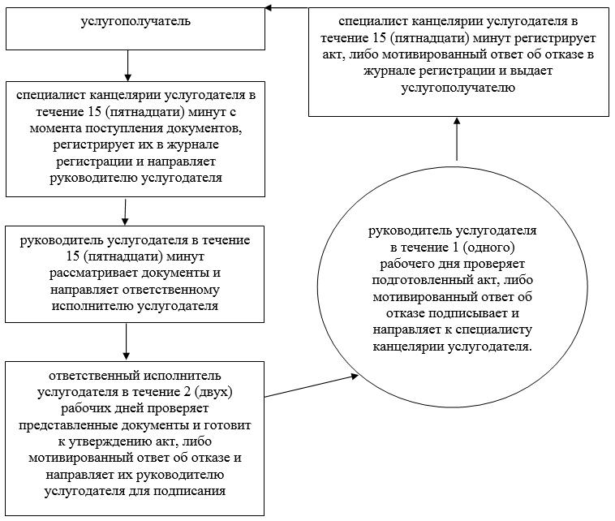

Приложение 3
к регламенту
государственной услуги "Утверждение кадастровой (оценочной) стоимости конкретных земельных участков, продаваемых в частную собственность государством"
Диаграмма функционального взаимодействия информационных систем, задействованных при оказании государственной услуги через ЦОН

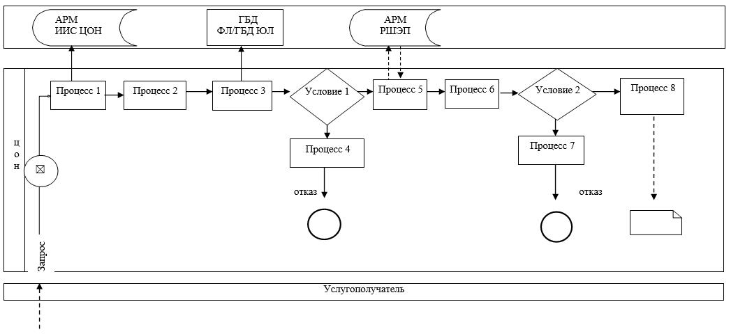

Приложение 4
к регламенту
государственной услуги "Утверждение кадастровой (оценочной) стоимости конкретных земельных участков, продаваемых в частную собственность государством"
Справочник бизнес-процессов оказания государственной услуги "Утверждение кадастровой (оценочной) стоимости конкретных земельных участков, продаваемых в частную собственность государством"

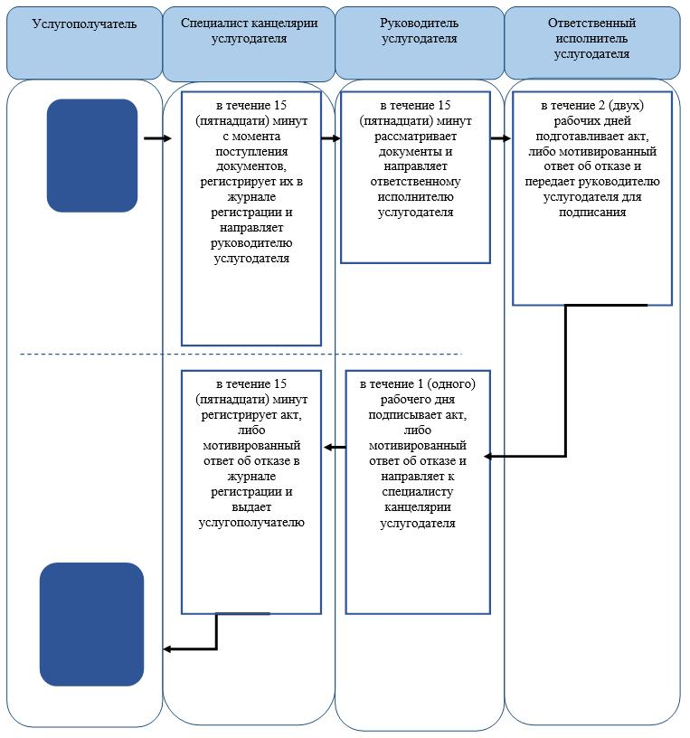

Утвержден
постановлением акимата
Западно-Казахстанской области
от 2 сентября 2014 года № 225
Регламент
государственной услуги
"Утверждение землеустроительных проектов по
формированию земельных участков"
1. Общие положения
1. Государственная услуга "Утверждение землеустроительных проектов по формированию земельных участков" (далее - государственная услуга).
Государственная услуга оказывается Управлением земельных отношений Западно-Казахстанской области, отделами земельных отношений и сельского хозяйства районов и города областного значения (далее - услугодатель), адреса которых указаны в приложении 1 регламента государственной услуги "Утверждение землеустроительных проектов по формированию земельных участков" (далее - регламент), в соответствии со стандартом государственной услуги "Утверждение землеустроительных проектов по формированию земельных участков", утвержденного постановлением Правительства Республики Казахстан от 16 апреля 2014 года № 358 "Об утверждении стандартов государственных услуг в сфере земельных отношений, геодезии и картографии (далее - стандарт).
Прием документов и выдача результата оказания государственной услуги осуществляются через:
1) услугодателя посредством канцелярии или веб-портала "Е-лицензирование" www.elicense.kz (далее - портал);
2) Республиканское государственное предприятие на праве хозяйственного ведения "Центр обслуживания населения" Агентства Республики Казахстан по связи и информации (далее - ЦОН);
3) веб-портал "электронного правительства" www.e.gov.kz.
2. Форма оказания государственной услуги: электронная (частично автоматизированная) и (или) бумажная.
3. Результат оказания государственной услуги приказ об утверждении землеустроительного проекта по формированию земельного участка (далее - приказ), либо мотивированный ответ об отказе в предоставлении государственной услуги (далее - мотивированный ответ об отказе) по основаниям, предусмотренным пунктом 10 стандарта.
4. Государственная услуга оказывается бесплатно физическим и юридическим лицам (далее - услугополучатель).
2. Описание порядка действий структурных подразделений (сотрудников)
услугодателя в процессе оказания государственной услуги
5. Основанием для начала процедуры (действия) по оказанию государственной услуги является подача заявления услугополучателем согласно приложению 1 стандарта.
6. Содержание каждой процедуры (действия), входящей в состав процесса оказания государственной услуги, длительность его выполнения:
1) специалист канцелярии услугодателя в течение 15 (пятнадцати) минут с момента поступления пакета документов, необходимых для оказания государственной услуги, согласно пункту 9 стандарта (далее документы), регистрирует их в журнале регистрации и направляет руководителю услугодателя;
2) руководитель услугодателя в течение 1 (одного) рабочего дня рассматривает документы и направляет ответственному исполнителю услугодателя;
3) ответственный исполнитель услугодателя в течение 5 (пяти) рабочих дней проверяет представленные документы и готовит приказ, либо мотивированный ответ об отказе и направляет их руководителю услугодателя для подписания;
4) руководитель услугодателя в течение 1 (одного) рабочего дня проверяет подготовленный приказ, либо мотивированный ответ об отказе, подписывает и направляет к специалисту канцелярии услугодателя;
5) специалист канцелярии услугодателя в течение 15 (пятнадцати) минут регистрирует приказ, либо мотивированный ответ об отказе в журнале регистрации и выдает услугополучателю.
7. Результат процедуры (действия) по оказанию государственной услуги, который служит основанием для начала выполнения следующей процедуры (действия):
1) регистрация и направление документов руководителю услугодателя;
2) рассмотрение документов и направление ответственному исполнителю услугодателя;
3) подготовка приказа, либо мотивированного ответа об отказе и передача на подпись руководителю услугодателя;
4) подписание приказа, либо мотивированного ответа об отказе и направление к сотруднику канцелярии услугодателя на регистрацию;
5) регистрация приказа, либо мотивированного ответа об отказе и выдача услугополучателю.
3. Описание порядка взаимодействия структурных подразделений (сотрудников) услугодателя в процессе оказания государственной услуги
8. Перечень структурных подразделений (сотрудников) услугодателя, которые участвуют в процессе оказания государственной услуги:
1) специалист канцелярии услугодателя;
2) руководитель услугодателя;
3) ответственный исполнитель услугодателя.
9. Описание последовательности процедур (действия) между структурными подразделениями (сотрудниками) с указанием длительности каждой процедуры (действия) сопровождается блок-схемой согласно приложению 2 к настоящему регламенту.
4. Описание порядка взаимодействия с центром обслуживания населения и (или) иными услугодателями, а также порядка использования информационных систем в процессе оказания государственной услуги.
10. Описание порядка обращения в ЦОН и (или) к иным услугодателям, длительность обработки запроса услугополучателя:
1) сотрудник ЦОН в течение 5 (пяти) минут проверяет правильность заполнения заявления и полноту документов, предоставленных услугополучателем.
2) процесс 1 - ввод оператором ЦОН в автоматизированное рабочее место интегрированной информационной системы ЦОН (далее - АРМ ИИС ЦОН) логина и пароля (процесс авторизации) для оказания государственной услуги в течение 1 (одной) минуты;
3) процесс 2 - выбор оператором ЦОН государственной услуги, вывод на экран формы запроса для оказания государственной услуги и ввод оператором данных услугополучателя, а также данных по доверенности представителя услугополучателя (при нотариально удостоверенной доверенности, при ином удостоверении доверенности не заполняются) в течение 2 (двух) минут;
4) процесс 3 - направление запроса через шлюз электронного правительства (далее - ШЭП) в государственную базу данных физических лиц или государственную базу данных юридических лиц (далее - ГБД ФЛ/ГБД ЮЛ) о данных услугополучателя, а также в Единую нотариальную информационную систему (далее - ЕНИС) - о данных доверенности представителя услугополучателя в течение 2 (двух) минут;
5) условие 1 - проверка наличия данных услугополучателя в ГБД ФЛ/ГБД ЮЛ, данных доверенности в ЕНИС в течение 1 (одной) минуты;
6) процесс 4 - формирование сообщения о невозможности получения данных в связи с отсутствием данных услугополучателя в ГБД ФЛ/ГБД ЮЛ или данных доверенности в ЕНИС в течение 2 (двух) минут;
7) процесс 5 - направление электронного документа (запроса услугополучателя) удостоверенного (подписанного) электронной цифровой подписью (далее - ЭЦП) оператора ЦОН через ШЭП в автоматизированное рабочее место регионального шлюза электронного правительства (далее - АРМ РШЭП) в течение 2 (двух) минут.
11. Описание процесса получения результата оказания государственной услуги через ЦОН, его длительность:
1) процесс 6 - регистрация электронных документов в АРМ РШЭП в течение 2 (двух) минут;
2) условие 2 - проверка (обработка) услугодателем соответствия приложенных услугополучателем документов в течение 2 (двух) минут;
3) процесс 7 - формирование сообщения об отказе в запрашиваемой государственной услуге в связи с имеющимися нарушениями в документах услугополучателя в течение 5 (пяти) минут или получение услугополучателем через оператора ЦОН расписки о приеме соответствующих документов;
4) процесс 8 - получение услугополучателем через оператора ЦОН результата государственной услуги (выдача приказа) сформированной АРМ РШЭП.
Функциональные взаимодействия информационных систем, задействованных при оказании государственной услуги через ЦОН приведены диаграммой согласно приложению 3 к настоящему регламенту.
12. Пошаговые действия и решения при обращении услугополучателя через портал (диаграмма функционального взаимодействия при оказании услуги через портал приведена в приложении 4 к настоящему регламенту):
1) услугополучатель осуществляет регистрацию на портале с помощью индивидуального идентификационного номера (далее - ИИН) и бизнес идентификационного номера (далее - БИН), а также пароля (осуществляется для незарегистрированных услугополучателей на портале);
2) процесс 1 - процесс ввода услугополучателем ИИН/БИН и пароля (процесс авторизации) на портале для получения государственной услуги;
3) условие 1 - проверка на портале подлинности данных о зарегистрированном услугополучателе через ИИН/БИН и пароль;
4) процесс 2 - формирование порталом сообщения об отказе в авторизации в связи с имеющимися нарушениями в данных услугополучателя;
5) процесс 3 - выбор услугополучателем государственной услуги, вывод на экран формы запроса для оказания государственной услуги и заполнение услугополучателем формы (ввод данных) с учетом ее структуры и форматных требований, прикрепление к форме запроса необходимых копий документов в электронном виде, указанных в пункте 9 Стандарта, а также выбор услугополучателем регистрационного свидетельства ЭЦП для удостоверения (подписания) запроса;
6) условие 2 - проверка на портале срока действия регистрационного свидетельства ЭЦП и отсутствия в списке отозванных (аннулированных) регистрационных свидетельств, а также соответствия идентификационных данных (между ИИН/БИН указанным в запросе, и ИИН/БИН указанным в регистрационном свидетельстве ЭЦП);
7) процесс 4 - формирование сообщения об отказе в запрашиваемой государственной услуге в связи с не подтверждением подлинности ЭЦП услугополучателя;
8) процесс 5 - направление электронного документа (запроса услугополучателя) удостоверенного (подписанного) ЭЦП услугополучателя через шлюз электронного правительства (далее - ШЭП) в автоматизированном рабочем месте региональный шлюз электронного правительства (далее - АРМ РШЭП) для обработки запроса услугодателем;
9) условие 3 - проверка услугодателем соответствия приложенных услугополучателем документов, указанных в Стандарте и основаниям для оказания государственной услуги;
10) процесс 6 - формирование сообщения об отказе в запрашиваемой государственной услуге в связи с имеющимися нарушениями в документах услугополучателя;
11) процесс 7 - получение услугополучателем результата государственной услуги (уведомление в форме электронного документа) сформированный порталом. Электронный документ формируется с использованием ЭЦП уполномоченного лица услугодателя.
13. Подробное описание последовательности процедур (действий), взаимодействий структурных подразделений (сотрудников) услугодателя в процессе оказания государственной услуги, отражается в справочнике бизнес процессов оказания государственной услуги согласно приложению 5 к настоящему регламенту.
14. Обжалование решений, действий (бездействий) услугодателя и (или) его должностных лиц по вопросам оказания государственных услуг осуществляется согласно разделу 3 стандарта.
Приложение 1
к регламенту
государственной услуги "Утверждение землеустроительных проектов по формированию земельных участков"
Перечень услугодателей
№ | Наименование услугодателя | Юридический адрес
1 | Государственное учреждение "Управление земельных отношений Западно-Казахстанской области" | Западно-Казахстанская область, город Уральск, улица Хамит Чурина, 116
2 | Государственное учреждение "Отдел земельных отношений города Уральск" | Западно-Казахстанская область, город Уральск, проспект Достык-Дружбы, 182/1
3 | Государственное учреждение "Отдел земельных отношений Акжаикского района" | Западно-Казахстанская область, Акжаикский район, село Чапаева, улица Конаева, 70
4 | Государственное учреждение "Отдел земельных отношений Бокейординского района" | Западно-Казахстанская область, Бокейординский район, село Сайхин, улица Бергалиев, 1
5 | Государственное учреждение"Отдел земельных отношений Бурлинского района" | Западно-Казахстанская область, Бурлинский район, город Аксай, улица Советская, 60/2
6 | Государственное учреждение "Отдел сельского хозяйства и земельных отношений Жангалинского района" | Западно-Казахстанская область, Жангалинский район, село Жангала, улица Халыктар достыгы, 44
7 | Государственное учреждение "Отдел земельных отношений Жанибекского района" | Западно-Казахстанская область, Жанибекский район, село Жанибек, улица Гумар Караш, 35
8 | Государственное учреждение "Отдел земельных отношений Зеленовского района" | Западно-Казахстанская область, Зеленовский район, cело Переметное, улица Гагарина, 137
9 | Государственное учреждение "Отдел земельных отношений Казталовского района" | Западно-Казахстанская область, Казталовский район, село Казталов, улица Жабаева, 4
10 | Государственное учреждение "Отдел земельных отношений Каратобинского района" | Западно-Казахстанская область, Каратобинский район, село Каратобе, улица Курмангалиева, 19
11 | Государственное учреждение "Отдел земельных отношений Сырымского района" | Западно-Казахстанская область, Сырымский район, село Жымпиты, улица Казахстан, 13
12 | Государственное учреждение "Отдел земельных отношений Таскалинского района" | Западно-Казахстанская область, Таскалинский район, село Таскала, улица Абая, 23
13 | Государственное учреждение "Отдел земельных отношений Теректинского района" | Западно-Казахстанская область, Теректинский район, село Федоровка, улица Юбилейная, 20
14 | Государственное учреждение "Отдел земельных отношений Чингирлауского района" | Западно-Казахстанская область,Чингирлауский район, село Чингирлау, улица Клышева, 93
Приложение 2
к регламенту
государственной услуги "Утверждение землеустроительных проектов по формированию земельных участков"
Блок схема описание последовательности процедур (действий) между структурными подразделениями (сотрудниками) с указанием длительности каждой процедуры (действия)

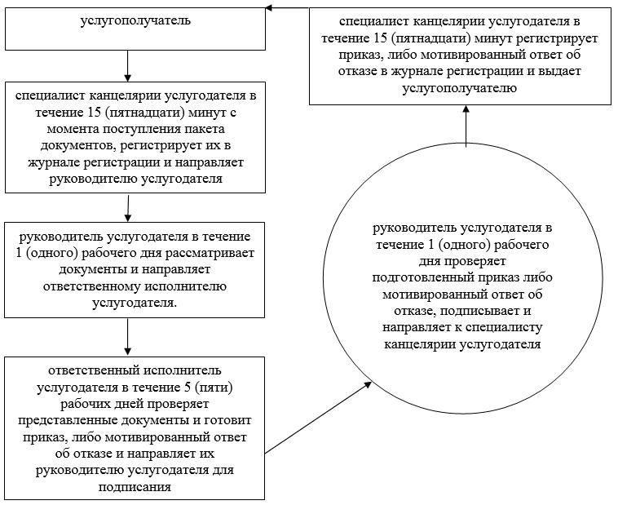

Приложение 3
к регламенту
государственной услуги "Утверждение землеустроительных проектов по формированию земельных участков"
Диаграмма функционального взаимодействия информационных систем, задействованных при оказании государственной услуги через ЦОН

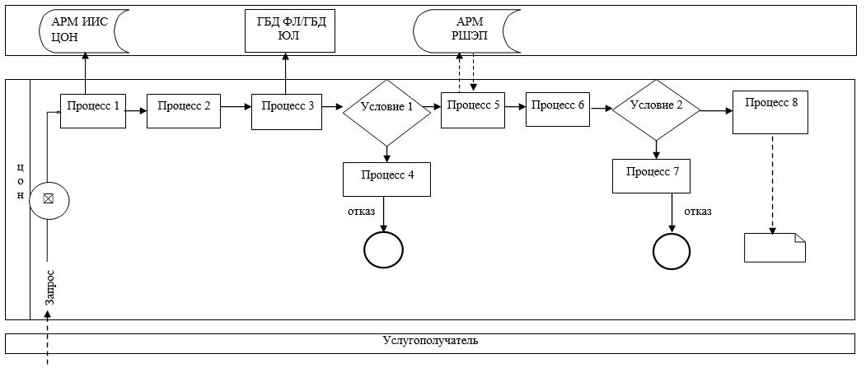

Приложение 4
к регламенту
государственной услуги "Утверждение землеустроительных проектов по формированию земельных участков"
Диаграмма функционального взаимодействия при оказании государственной услуги через портал

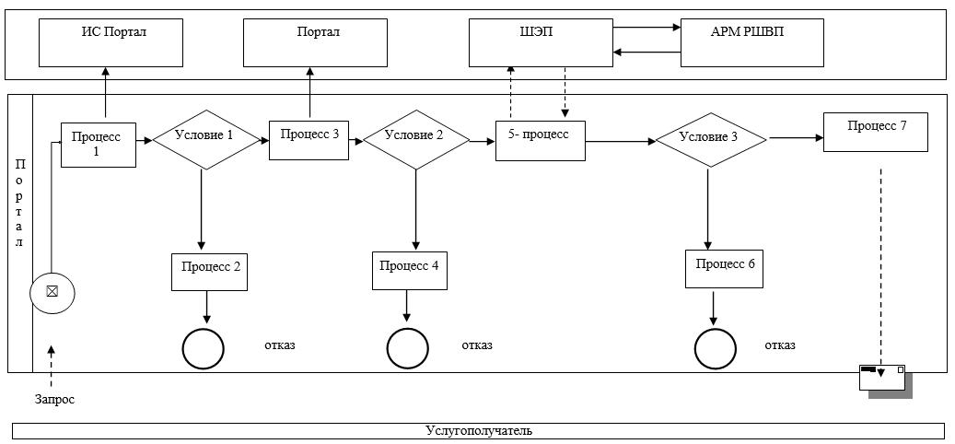

Приложение 5
к регламенту
государственной услуги "Утверждение землеустроительных проектов по формированию земельных участков"
Справочник бизнес-процессов оказания государственной услуги "Утверждение землеустроительных проектов по формированию земельных участков"

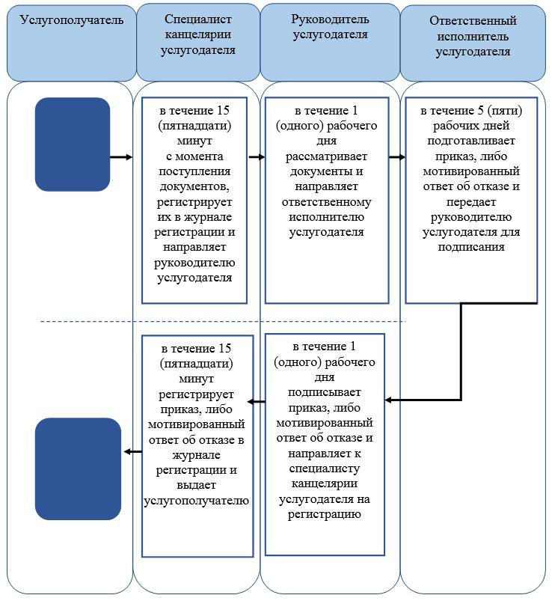

Утвержден
постановлением акимата
Западно-Казахстанской области
от 2 сентября 2014 года № 225
Регламент
государственной услуги
"Выдача решения на изменение целевого
назначения земельного участка"
1. Общие положения
1. Государственная услуга "Выдача решения на изменение целевого назначения земельного участка" (далее - государственная услуга).
Государственная услуга оказывается местными исполнительными органами области, района (города областного значения) (далее - услугодатель), адреса которых указаны в приложении 1 регламента государственной услуги "Выдача решения на изменение целевого назначения земельного участка" (далее - регламент), в соответствии со стандартом государственной услуги "Выдача решения на изменение целевого назначения земельного участка", утвержденного постановлением Правительства Республики Казахстан от 16 апреля 2014 года № 358 "Об утверждении стандартов государственных услуг в сфере земельных отношений, геодезии и картографии (далее - стандарт).
Прием документов и выдача результата оказания государственной услуги осуществляются через:
1) услугодателя посредством канцелярии или веб-портала "Е-лицензирование" www.elicense.kz (далее - портал);
2) Республиканское государственное предприятие на праве хозяйственного ведения "Центр обслуживания населения" Агентства Республики Казахстан по связи и информации (далее - ЦОН);
3) веб-портал "электронного правительства" www.e.gov.kz.
2. Форма оказания государственной услуги: электронная (частично автоматизированная) и (или) бумажная.
3. Результат оказания государственной услуги - постановление о выдаче решения на изменение целевого назначения земельного участка (далее - решение), либо мотивированный ответ об отказе в предоставлении государственной услуги (далее - мотивированный ответ об отказе) по основаниям, предусмотренным пунктом 10 стандарта.
4. Государственная услуга оказывается бесплатно физическим и юридическим лицам (далее - услугополучатель).
2. Описание порядка действий структурных подразделений (сотрудников) услугодателя в процессе оказания государственной услуги
5. Основанием для начала процедуры (действия) по оказанию государственной услуги является подача заявления услугополучателем согласно приложению 1 стандарта.
6. Содержание каждой процедуры (действия), входящей в состав процесса оказания государственной услуги, длительность его выполнения:
1) специалист канцелярии услугодателя в течение 15 (пятнадцати) минут с момента поступления пакета документов, необходимых для оказания государственной услуги, согласно пункту 9 стандарта (далее документы), регистрирует их в журнале регистрации и направляет руководителю услугодателя;
2) руководитель услугодателя в течение 1 (одного) рабочего дня рассматривает документы и направляет в Управления земельных отношений Западно-Казахстанской области или отделы земельных отношений и сельского хозяйства районов и города областного значения (далее - уполномоченный орган) для исполнения;
3) специалист канцелярии уполномоченного органа в течение 15 (пятнадцати) минут с момента поступления документов, регистрирует их в журнале регистрации и направляет руководителю уполномоченного органа;
4) руководитель уполномоченного органа в течение 1 (одного) рабочего дня рассматривает документы и направляет ответственному исполнителю уполномоченного органа;
5) ответственный исполнитель уполномоченного органа в течение 32 (тридцати двух) рабочих дней проверяет представленные документы и готовит постановление о выдаче решения, либо мотивированный ответ об отказе и направляет их руководителю уполномоченного органа для подписания;
6) руководитель уполномоченного органа в течение 1 (одного) рабочего дня проверяет подготовленное постановление о выдаче решения, либо мотивированный ответ об отказе, подписывает и направляет к специалисту канцелярии уполномоченного органа;
7) специалист канцелярии уполномоченного органа в течение 15 (пятнадцати) минут регистрирует постановление о выдаче решения, либо мотивированный ответ об отказе в журнале регистрации и направляет их руководителю услугодателя для подписания решения, либо мотивированного ответа об отказе;
8) руководитель услугодателя в течение 2 (двух) рабочих дней проверяет подготовленное постановление о выдаче решения, либо мотивированный ответ об отказе, подписывает и направляет к специалисту канцелярии услугодателя;
9) специалист канцелярии услугодателя в течение 15 (пятнадцати) минут регистрирует решение, либо мотивированный ответ об отказе в журнале регистрации и выдает услугополучателю.
7. Результат процедуры (действия) по оказанию государственной услуги, который служит основанием для начала выполнения следующей процедуры (действия):
1) регистрация и направление документов руководителю услугодателя;
2) рассмотрение документов и направление в уполномоченный орган для исполнения;
3) подготовка решения, либо мотивированного ответа об отказе и передача на подпись руководителю услугодателя;
4) подписание решения, либо мотивированного ответа об отказе и направление к специалисту канцелярии услугодателя на регистрацию;
5) регистрация решения, либо мотивированного ответа об отказе и выдача услугополучателю.
3. Описание порядка взаимодействия структурных подразделений (сотрудников) услугодателя в процессе оказания государственной услуги
8. Перечень структурных подразделений (сотрудников) услугодателя и уполномоченного органа, которые участвуют в процессе оказания государственной услуги:
1) специалист канцелярии услугодателя;
2) руководитель услугодателя;
3) специалист канцелярии уполномоченного органа;
4) руководитель уполномоченного органа;
5) ответственный исполнитель уполномоченного органа.
Описание последовательности процедур (действия) между структурными подразделениями (сотрудниками) с указанием длительности каждой процедуры (действия) сопровождается блок-схемой согласно приложению 2 к настоящему регламенту.
4. Описание порядка взаимодействия с центром обслуживания населения и (или) иными услугодателями, а также порядка использования информационных систем в процессе оказания государственной услуги
9. Описание порядка обращения в ЦОН и (или) к иным услугодателям, длительность обработки запроса услугополучателя:
1) сотрудник ЦОН в течение 5 (пяти) минут проверяет правильность заполнения заявления и полноту документов, предоставленных услугополучателем.
2) процесс 1 - ввод оператором ЦОН в автоматизированное рабочее место интегрированной информационной системы ЦОН (далее - АРМ ИИС ЦОН) логина и пароля (процесс авторизации) для оказания государственной услуги в течение 1 (одной) минуты;
3) 3) процесс 2 - выбор оператором ЦОН государственной услуги, вывод на экран формы запроса для оказания государственной услуги и ввод оператором данных услугополучателя, а также данных по доверенности представителя услугополучателя (при нотариально удостоверенной доверенности, при ином удостоверении доверенности не заполняются) в течение 2 (двух) минут;
4) процесс 3 - направление запроса через шлюз электронного правительства (далее - ШЭП) в государственную базу данных физических лиц или государственную базу данных юридических лиц (далее - ГБД ФЛ/ГБД ЮЛ) о данных услугополучателя, а также в Единую нотариальную информационную систему (далее - ЕНИС) - о данных доверенности представителя услугополучателя в течение 2 (двух) минут;
5) условие 1 - проверка наличия данных услугополучателя в ГБД ФЛ/ГБД ЮЛ, данных доверенности в ЕНИС в течение 1 (одной) минуты;
6) процесс 4 - формирование сообщения о невозможности получения данных в связи с отсутствием данных услугополучателя в ГБД ФЛ/ГБД ЮЛ или данных доверенности в ЕНИС в течение 2 (двух) минут;
7) процесс 5 - направление электронного документа (запроса услугополучателя) удостоверенного (подписанного) электронной цифровой подписью (далее - ЭЦП) оператора ЦОН через ШЭП в автоматизированное рабочее место регионального шлюза электронного правительства (далее - АРМ РШЭП) в течение 2 (двух) минут.
10. Описание процесса получения результата оказания государственной услуги через ЦОН, его длительность:
1) процесс 6 - регистрация электронных документов в АРМ РШЭП в течение 2 (двух) минут;
2) условие 2 - проверка (обработка) услугодателем соответствия приложенных услугополучателем документов в течение 2 (двух) минут;
3) процесс 7 - формирование сообщения об отказе в запрашиваемой государственной услуге в связи с имеющимися нарушениями в документах услугополучателя в течение 5 (пяти) минут или получение услугополучателем через оператора ЦОН расписки о приеме соответствующих документов;
4) процесс 8 - получение услугополучателем через оператора ЦОН результата государственной услуги (выдача решение) сформированной АРМ РШЭП.
Функциональные взаимодействия информационных систем, задействованных при оказании государственной услуги через ЦОН приведены диаграммой согласно приложению 3 к настоящему регламенту.
11. Пошаговые действия и решения при обращении услугополучателя через портал (диаграмма функционального взаимодействия при оказании услуги через портал приведена в приложении 4 к настоящему регламенту):
1) услугополучатель осуществляет регистрацию на портале с помощью индивидуального идентификационного номера (далее - ИИН) и бизнес идентификационного номера (далее - БИН), а также пароля (осуществляется для незарегистрированных услугополучателей на портале);
2) процесс 1 - процесс ввода услугополучателем ИИН/БИН и пароля (процесс авторизации) на портале для получения государственной услуги;
3) условие 1 - проверка на портале подлинности данных о зарегистрированном услугополучателе через ИИН/БИН и пароль;
4) процесс 2 - формирование порталом сообщения об отказе в авторизации в связи с имеющимися нарушениями в данных услугополучателя;
5) процесс 3 - выбор услугополучателем государственной услуги, вывод на экран формы запроса для оказания государственной услуги и заполнение услугополучателем формы (ввод данных) с учетом ее структуры и форматных требований, прикрепление к форме запроса необходимых копий документов в электронном виде, указанных в пункте 9 Стандарта, а также выбор услугополучателем регистрационного свидетельства ЭЦП для удостоверения (подписания) запроса;
6) условие 2 - проверка на портале срока действия регистрационного свидетельства ЭЦП и отсутствия в списке отозванных (аннулированных) регистрационных свидетельств, а также соответствия идентификационных данных (между ИИН/БИН указанным в запросе, и ИИН/БИН указанным в регистрационном свидетельстве ЭЦП);
7) процесс 4 - формирование сообщения об отказе в запрашиваемой государственной услуге в связи с не подтверждением подлинности ЭЦП услугополучателя;
8) процесс 5 - направление электронного документа (запроса услугополучателя) удостоверенного (подписанного) ЭЦП услугополучателя через шлюз электронного правительства (далее - ШЭП) в автоматизированном рабочем месте региональный шлюз электронного правительства (далее - АРМ РШЭП) для обработки запроса услугодателем;
9) условие 3 - проверка услугодателем соответствия приложенных услугополучателем документов, указанных в Стандарте и основаниям для оказания государственной услуги;
10) процесс 6 - формирование сообщения об отказе в запрашиваемой государственной услуге в связи с имеющимися нарушениями в документах услугополучателя;
11) процесс 7 - получение услугополучателем результата государственной услуги (уведомление в форме электронного документа) сформированный порталом. Электронный документ формируется с использованием ЭЦП уполномоченного лица услугодателя.
12. Подробное описание последовательности процедур (действий), взаимодействий структурных подразделений (сотрудников) услугодателя в процессе оказания государственной услуги, отражается в справочнике бизнес процессов оказания государственной услуги согласно приложению 5 к настоящему регламенту.
13. Обжалование решений, действий (бездействий) услугодателя и (или) его должностных лиц по вопросам оказания государственных услуг осуществляется согласно разделу 3 стандарта.
Приложение 1
к регламенту
государственной услуги "Выдача решения на изменение целевого назначения земельного участка"
Перечень услугодателей
№ | Наименование услугодателя | Юридический адрес
1 | Государственное учреждение "Аппарат акима Западно-Казахстанской области" | Западно-Казахстанская область, город Уральск, проспект Достык-Дружба 179
2 | Государственное учреждение "Аппарат акима города Уральск" | Западно-Казахстанская область, город Уральск, проспект Достык-Дружба 182/1
3 | Государственное учреждение "Аппарат акима Акжаикского района" | Западно-Казахстанская область, Акжаикский район, село Чапаева, улица Конаева, 70
4 | Государственное учреждение "Аппарат акима Бокейординского района" | Западно-Казахстанская область, Бокейординский район, село Сайхин, улица Т.Жароков, 31
5 | Государственное учреждение "Аппарат акима Бурлинского района" | Западно-Казахстанская область, Бурлинский район, город Аксай, улица Советская, 99
6 | Государственное учреждение "Аппарат акима Жангалинского района" | Западно-Казахстанская область, Жангалинский район, село Жангала, улица Халыктар достыгы, 44
7 | Государственное учреждение "Аппарат акима Жанибекского района" | Западно-Казахстанская область, Жанибекский район, село Жанибек, улица Иманова, 119
8 | Государственное учреждение "Аппарат акима Зеленовского района" | Западно-Казахстанская область, Зеленовский район, cело Переметное,  улица Гагарина, 139
9 | Государственное учреждение "Аппарат акима Казталовского района" | Западно-Казахстанская область, Казталовский район, село Казталов, улица Шарафутдинов, 1
10 | Государственное учреждение "Аппарат акима Каратобинского района" | Западно-Казахстанская область, Каратобинский район, село Каратобе, улица Курмангалиева, 19
11 | Государственное учреждение "Аппарат акима Сырымского района" | Западно-Казахстанская область, Сырымский район, село Жымпиты,  улица Казахстан, 8
12 | Государственное учреждение "Аппарат акима Таскалинского района" | Западно-Казахстанская область, Таскалинский район, село Таскала, улица Абая, 23
13 | Государственное учреждение "Аппарат акима Теректинского района" | Западно-Казахстанская область, Теректинский район, село Федоровка,  улица Юбилейная, 18
14 | Государственное учреждение "Аппарат акима Чингирлауского района" | Западно-Казахстанская область,Чингирлауский район, село Чингирлау, улица Клышева, 95
Приложение 2
к регламенту
государственной услуги "Выдача решения на изменение целевого назначения земельного участка"
Блок схема описание последовательности процедур (действий) между структурными подразделениями (сотрудников) с указанием длительности каждой процедуры (действия)

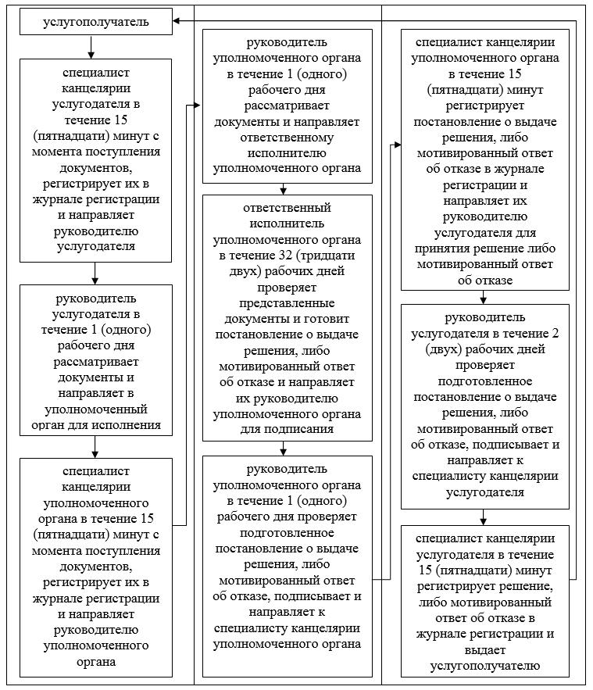

Приложение 3
к регламенту
государственной услуги "Выдача решения на изменение целевого назначения земельного участка"
Диаграмма функционального взаимодействия информационных систем, задействованных при оказании государственной услуги через ЦОН

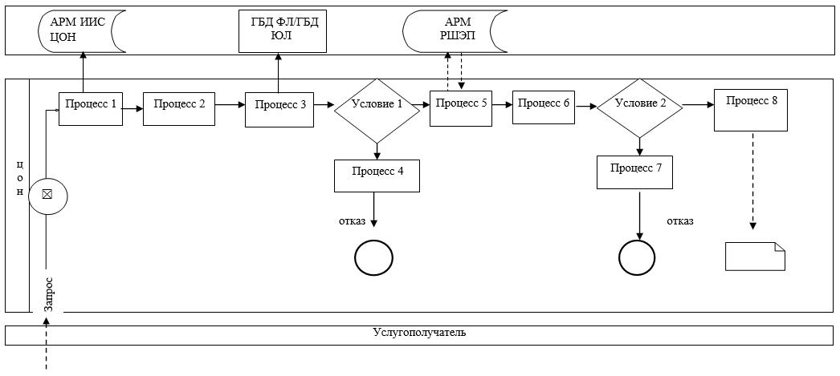

Приложение 4
к регламенту
государственной услуги "Выдача решения на изменение целевого назначения земельного участка"
Диаграмма функционального взаимодействия при оказании государственной услуги через портал

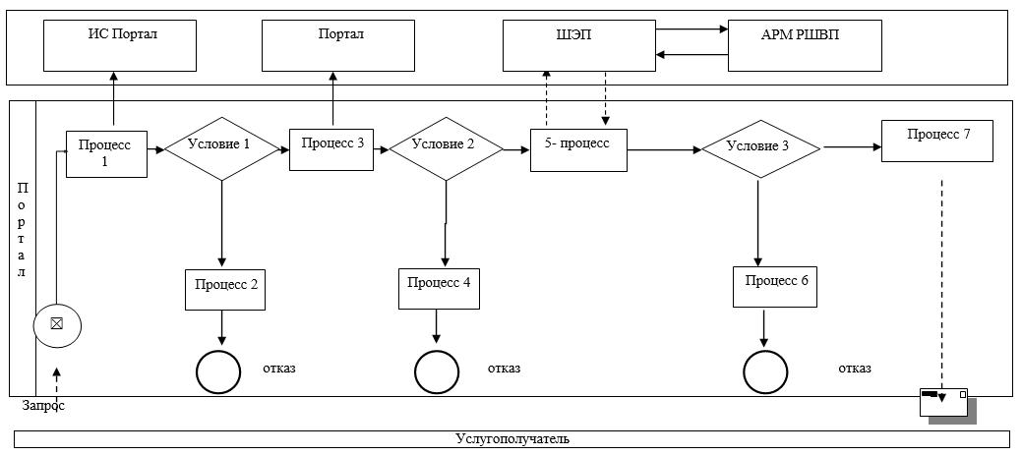

Приложение 5
к регламенту
государственной услуги "Выдача решения на изменение целевого назначения земельного участка"
Справочник бизнес-процессов оказания государственной услуги "Выдача решения на изменение целевого назначения земельного участка"

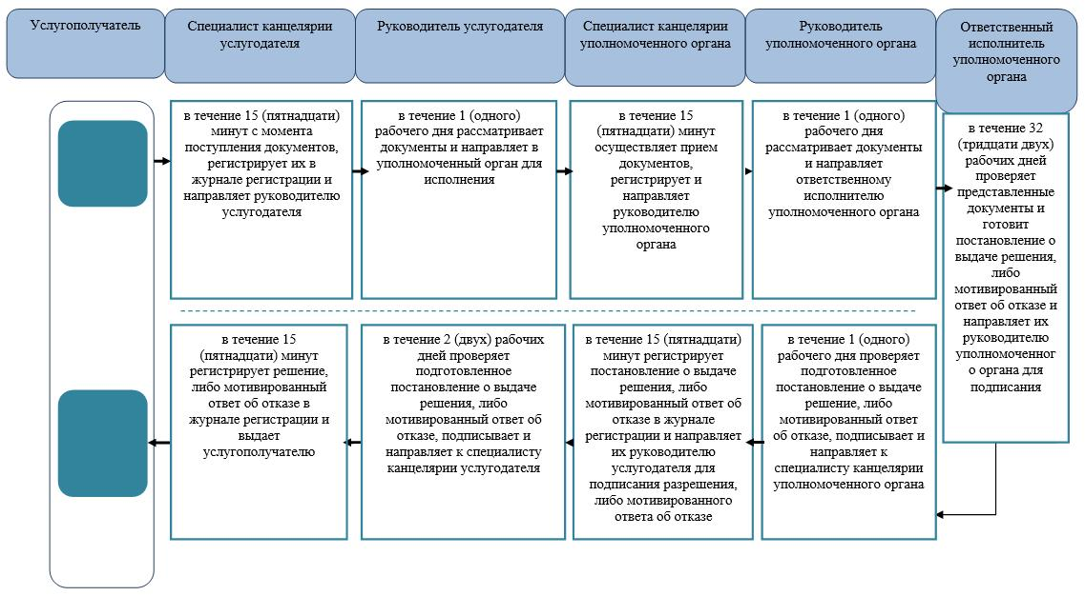

Утвержден
постановлением акимата
Западно-Казахстанской области
от 2 сентября 2014 года № 225
Регламент
государственной услуги
"Выдача разрешения на использование
земельного участка для изыскательских работ"
1. Общие положения
1. Государственная услуга "Выдача разрешения на использование земельного участка для изыскательских работ" (далее - государственная услуга).
Государственная услуга оказывается местными исполнительными органами области, района (города областного значения) (далее - услугодатель), адреса которых указаны в приложении 1 регламента государственной услуги "Выдача разрешения на использование земельного участка для изыскательских работ" (далее - регламент), в соответствии со стандартом государственной услуги "Выдача разрешения на использование земельного участка для изыскательских работ", утвержденного постановлением Правительства Республики Казахстан от 16 апреля 2014 года № 358 "Об утверждении стандартов государственных услуг в сфере земельных отношений, геодезии и картографии (далее - стандарт).
Прием документов и выдача результата оказания государственной услуги осуществляются через:
1) услугодателя посредством канцелярии или веб-портала "Е-лицензирование" www.elicense.kz (далее - портал);
2) Республиканское государственное предприятие на праве хозяйственного ведения "Центр обслуживания населения" Агентства Республики Казахстан по связи и информации (далее - ЦОН);
3) веб-портал "электронного правительства" www.e.gov.kz.
2. Форма оказания государственной услуги: электронная и (или) бумажная.
3. Результат оказания государственной услуги распоряжение о выдаче разрешения на использование земельного участка для изыскательских работ (далее - разрешение), либо мотивированный ответ об отказе в предоставлении государственной услуги (далее - мотивированный ответ об отказе) по основаниям, предусмотренным пунктом 10 стандарта.
4. Государственная услуга оказывается бесплатно физическим и юридическим лицам (далее - услугополучатель).
2. Описание порядка действий структурных подразделений (сотрудников) услугодателя в процессе оказания государственной услуги
5. Основанием для начала процедуры (действия) по оказанию государственной услуги является подача заявления услугополучателем согласно приложению 1 стандарта.
6. Содержание каждой процедуры (действия), входящей в состав процесса оказания государственной услуги, длительность его выполнения:
1) специалист канцелярии услугодателя в течение 15 (пятнадцати) минут с момента поступления пакета документов, необходимых для оказания государственной услуги, согласно пункту 9 стандарта (далее документы), регистрирует их в журнале регистрации и направляет руководителю услугодателя;
2) руководитель услугодателя в течение 1 (одного) рабочего дня рассматривает документы и направляет в Управления земельных отношений Западно-Казахстанской области, отделы земельных отношений и сельского хозяйства районов и города областного значения (далее - уполномоченный орган) для исполнения;
3) специалист канцелярии уполномоченного органа в течение 15 (пятнадцати) минут с момента поступления документов, регистрирует их в журнале регистрации и направляет руководителю уполномоченного органа;
4) руководитель уполномоченного органа в течение 1 (одного) рабочего дня рассматривает документы и направляет ответственному исполнителю уполномоченного органа;
5) ответственный исполнитель уполномоченного органа в течение 6 (шесть) рабочих дней проверяет представленные документы и готовит разрешение, либо мотивированный ответ об отказе и направляет их руководителю уполномоченного органа для подписания;
6) руководитель уполномоченного органа в течение 15 (пятнадцати) минут проверяет подготовленное разрешение, либо мотивированный ответ об отказе, подписывает и направляет к специалисту канцелярии уполномоченного органа;
7) специалисту канцелярии уполномоченного органа в течение 15 (пятнадцати) минут регистрирует разрешение, либо мотивированный ответ об отказе в журнале регистрации и направляет их руководителю услугодателя для подписания разрешения, либо мотивированного ответа об отказе;
8) руководитель услугодателя в течение 2 (двух) рабочих дней проверяет подготовленное разрешение, либо мотивированный ответ об отказе, подписывает и направляет к специалисту канцелярии услугодателя;
9) специалист канцелярии услугодателя в течение 15 (пятнадцати) минут регистрирует разрешение, либо мотивированный ответ об отказе в журнале регистрации и выдает услугополучателю.
7. Результат процедуры (действия) по оказанию государственной услуги, который служит основанием для начала выполнения следующей процедуры (действия):
1) регистрация и направление документов руководителю услугодателя;
2) рассмотрение документов и направление в уполномоченный орган;
3) подготовка разрешения, либо мотивированного ответа об отказе и передача на подпись руководителю услугодателя;
4) подписание разрешения, либо мотивированного ответа об отказе и направление к специалисту канцелярии услугодателя на регистрацию;
5) регистрация разрешения, либо мотивированного ответа об отказе и выдача услугополучателю.
3. Описание порядка взаимодействия структурных подразделений (сотрудников) услугодателя в процессе оказания государственной услуги
8. Перечень структурных подразделений (сотрудников) услугодателя и уполномоченного органа, которые участвуют в процессе оказания государственной услуги:
1) специалист канцелярии услугодателя;
2) руководитель услугодателя;
3) специалист канцелярии уполномоченного органа;
4) руководитель уполномоченного органа;
5) ответственный исполнитель уполномоченного органа.
Описание последовательности процедур (действий) между структурными подразделениями (сотрудниками) с указанием длительности каждой процедуры (действия) сопровождается блок-схемой согласно приложению 2 к настоящему регламенту.
4. Описание порядка взаимодействия с центром обслуживания населения и (или) иными услугодателями, а также порядка использования информационных систем в процессе оказания государственной услуги
9. Описание порядка обращения в ЦОН и (или) к иным услугодателям, длительность обработки запроса услугополучателя:
1) сотрудник ЦОН в течение 5 (пяти) минут проверяет правильность заполнения заявления и полноту документов, предоставленных услугополучателем.
2) процесс 1 - ввод оператором ЦОН в автоматизированное рабочее место интегрированной информационной системы ЦОН (далее - АРМ ИИС ЦОН) логина и пароля (процесс авторизации) для оказания государственной услуги в течение 1 (одной) минуты;
3) процесс 2 - выбор оператором ЦОН государственной услуги, вывод на экран формы запроса для оказания государственной услуги и ввод оператором данных услугополучателя, а также данных по доверенности представителя услугополучателя (при нотариально удостоверенной доверенности, при ином удостоверении доверенности не заполняются) в течение 2 (двух) минут;
4) процесс 3 - направление запроса через шлюз электронного правительства (далее - ШЭП) в государственную базу данных физических лиц или государственную базу данных юридических лиц (далее - ГБД ФЛ/ГБД ЮЛ) о данных услугополучателя, а также в Единую нотариальную информационную систему (далее - ЕНИС) - о данных доверенности представителя услугополучателя в течение 2 (двух) минут;
5) условие 1 - проверка наличия данных услугополучателя в ГБД ФЛ/ГБД ЮЛ, данных доверенности в ЕНИС в течение 1 (одной) минуты;
6) процесс 4 - формирование сообщения о невозможности получения данных в связи с отсутствием данных услугополучателя в ГБД ФЛ/ГБД ЮЛ или данных доверенности в ЕНИС в течение 2 (двух) минут;
7) процесс 5 - направление электронного документа (запроса услугополучателя) удостоверенного (подписанного) электронной цифровой подписью (далее - ЭЦП) оператора ЦОН через ШЭП в автоматизированное рабочее место регионального шлюза электронного правительства (далее - АРМ РШЭП) в течение 2 (двух) минут.
10. Описание процесса получения результата оказания государственной услуги через ЦОН, его длительность:
1) процесс 6 - регистрация электронных документов в АРМ РШЭП в течение 2 (двух) минут;
2) условие 2 - проверка (обработка) услугодателем соответствия приложенных услугополучателем документов в течение 2 (двух) минут;
3) процесс 7 - формирование сообщения об отказе в запрашиваемой государственной услуге в связи с имеющимися нарушениями в документах услугополучателя в течение 5 (пяти) минут или получение услугополучателем через оператора ЦОН расписки о приеме соответствующих документов;
4) процесс 8 - получение услугополучателем через оператора ЦОН результата государственной услуги (выдача разрешения) сформированной АРМ РШЭП.
Функциональные взаимодействия информационных систем, задействованных при оказании государственной услуги через ЦОН приведены диаграммой согласно приложению 3 к настоящему регламенту.
11. Пошаговые действия и решения при обращении услугополучателя через портал (диаграмма функционального взаимодействия при оказании услуги через портал приведена в приложении 4 к настоящему регламенту):
1) услугополучатель осуществляет регистрацию на портале с помощью индивидуального идентификационного номера (далее - ИИН) и бизнес идентификационного номера (далее - БИН), а также пароля (осуществляется для незарегистрированных услугополучателей на портале);
2) процесс 1 - процесс ввода услугополучателем ИИН/БИН и пароля (процесс авторизации) на портале для получения государственной услуги;
3) условие 1 - проверка на портале подлинности данных о зарегистрированном услугополучателе через ИИН/БИН и пароль;
4) процесс 2 - формирование порталом сообщения об отказе в авторизации в связи с имеющимися нарушениями в данных услугополучателя;
5) процесс 3 - выбор услугополучателем государственной услуги, вывод на экран формы запроса для оказания государственной услуги и заполнение услугополучателем формы (ввод данных) с учетом ее структуры и форматных требований, прикрепление к форме запроса необходимых копий документов в электронном виде, указанны в пункте 9 Стандарта, а также выбор услугополучателем регистрационного свидетельства ЭЦП для удостоверения (подписания) запроса;
6) условие 2 - проверка на портале срока действия регистрационного свидетельства ЭЦП и отсутствия в списке отозванных (аннулированных) регистрационных свидетельств, а также соответствия идентификационных данных (между ИИН/БИН указанным в запросе, и ИИН/БИН указанным в регистрационном свидетельстве ЭЦП);
7) процесс 4 - формирование сообщения об отказе в запрашиваемой государственной услуге в связи с не подтверждением подлинности ЭЦП услугополучателя;
8) процесс 5 - направление электронного документа (запроса услугополучателя) удостоверенного (подписанного) ЭЦП услугополучателя через шлюз электронного правительства (далее - ШЭП) в автоматизированном рабочем месте региональный шлюз электронного правительства (далее - АРМ РШЭП) для обработки запроса услугодателем;
9) условие 3 - проверка услугодателем соответствия приложенных услугополучателем документов, указанных в Стандарте и основаниям для оказания государственной услуги;
10) процесс 6 - формирование сообщения об отказе в запрашиваемой государственной услуге в связи с имеющимися нарушениями в документах услугополучателя;
11) процесс 7 - получение услугополучателем результата государственной услуги (уведомление в форме электронного документа) сформированный порталом. Электронный документ формируется с использованием ЭЦП уполномоченного лица услугодателя.
12. Подробное описание последовательности процедур (действий), взаимодействий структурных подразделений (сотрудников) услугодателя в процессе оказания государственной услуги, отражается в справочнике бизнес процессов оказания государственной услуги согласно приложению 5 к настоящему регламенту.
13. Обжалование решений, действий (бездействий) услугодателя и (или) его должностных лиц по вопросам оказания государственных услуг осуществляется согласно разделу 3 стандарта.
Приложение 1
к регламенту
государственной услуги "Выдача разрешения на использование земельного участка для изыскательских работ"
Перечень услугодателей
№ | Наименование услугодателя | Юридический адрес
1 | Государственное учреждение "Аппарат акима Западно-Казахстанской области" | Западно-Казахстанская область, город Уральск, проспект Достык-Дружба 179
2 | Государственное учреждение "Аппарат акима города Уральск" | Западно-Казахстанская область, город Уральск, проспект Достык-Дружба 182/1
3 | Государственное учреждение "Аппарат акима Акжаикского района" | Западно-Казахстанская область, Акжаикский район, село Чапаева, улица Конаева, 70
4 | Государственное учреждение "Аппарат акима Бокейординского района" | Западно-Казахстанская область, Бокейординский район, село Сайхин, улица Т.Жароков, 31
5 | Государственное учреждение "Аппарат акима Бурлинского района" | Западно-Казахстанская область, Бурлинский район, город Аксай, улица Советская, 99
6 | Государственное учреждение "Аппарат акима Жангалинского района" | Западно-Казахстанская область, Жангалинский район, село Жангала, улица Халыктар достыгы, 44
7 | Государственное учреждение "Аппарат акима Жанибекского района" | Западно-Казахстанская область, Жанибекский район, село Жанибек, улица Иманова, 119
8 | Государственное учреждение "Аппарат акима Зеленовского района" | Западно-Казахстанская область, Зеленовский район, cело Переметное,  улица Гагарина, 139
9 | Государственное учреждение "Аппарат акима Казталовского района" | Западно-Казахстанская область, Казталовский район, село Казталов, улица Шарафутдинов, 1
10 | Государственное учреждение "Аппарат акима Каратобинского района" | Западно-Казахстанская область, Каратобинский район, село Каратобе, улица Курмангалиева, 19
11 | Государственное учреждение "Аппарат акима Сырымского района" | Западно-Казахстанская область, Сырымский район, село Жымпиты,  улица Казахстан, 8
12 | Государственное учреждение "Аппарат акима Таскалинского района" | Западно-Казахстанская область, Таскалинский район, село Таскала, улица Абая, 23
13 | Государственное учреждение "Аппарат акима Теректинского района" | Западно-Казахстанская область, Теректинский район, село Федоровка, улица Юбилейная, 18
14 | Государственное учреждение "Аппарат акима Чингирлауского района" | Западно-Казахстанская область, Чингирлауский район, село Чингирлау, улица Клышева, 95
Приложение 2
к регламенту
государственной услуги "Выдача разрешения на использование земельного участка для изыскательских работ"
Блок схема описание последовательности процедур (действий) между структурными подразделениями (сотрудников) с указанием длительности каждой процедуры (действия)

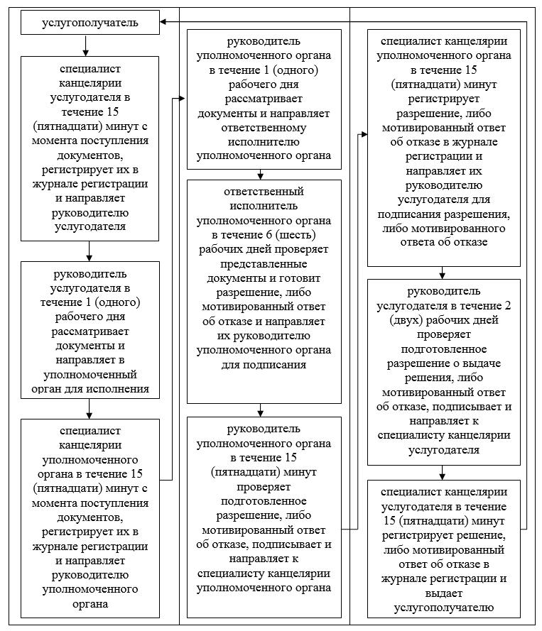

Приложение 3
к регламенту
государственной услуги "Выдача разрешения на использование земельного участка для изыскательских работ"
Диаграмма функционального взаимодействия информационных систем, задействованных при оказании государственной услуги через ЦОН

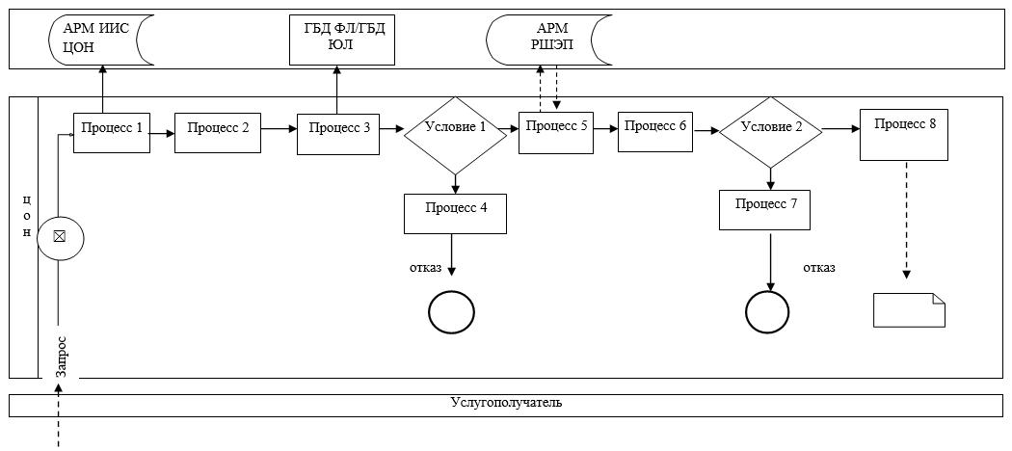

Приложение 4
к регламенту
государственной услуги "Выдача разрешения на использование земельного участка для изыскательских работ"
Диаграмма функционального взаимодействия при оказании государственной услуги через портал

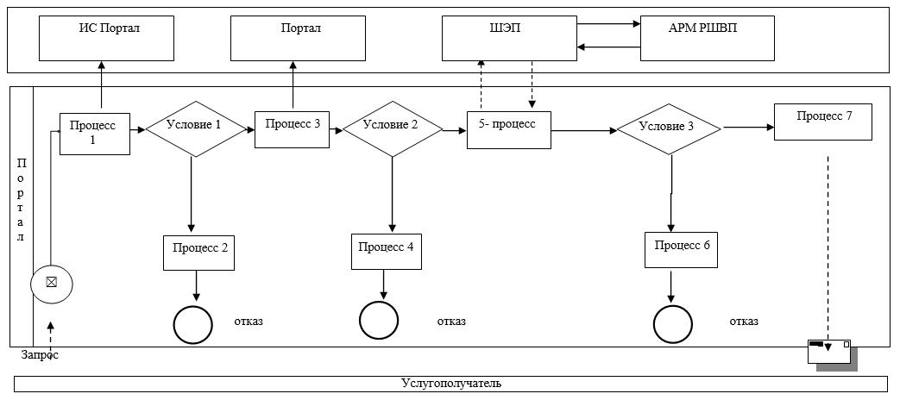

Приложение 5
к регламенту
государственной услуги "Выдача разрешения на использование земельного участка для изыскательских работ"
Справочник бизнес-процессов оказания государственной услуги "Выдача разрешения на использование земельного участка для изыскательских работ"

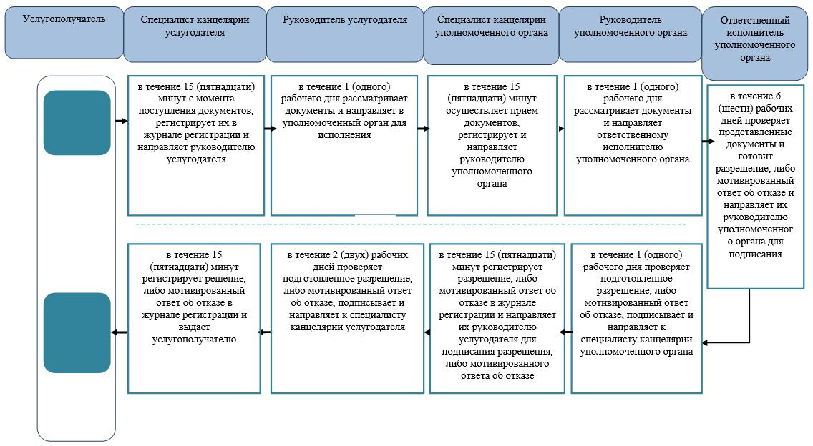

Утвержден
постановлением акимата
Западно-Казахстанской области
от 2 сентября 2014 года № 225
Регламент
государственной услуги
"Выдача разрешения на перевод орошаемой пашни в
неорошаемые виды угодий"
1. Общие положения
1. Государственная услуга "Выдача разрешения на перевод орошаемой пашни в неорошаемые виды угодий" (далее - государственная услуга).
Государственная услуга оказывается местными исполнительными органами области, района (города областного значения) (далее - услугодатель), адреса которых указаны в приложении 1 регламента государственной услуги "Выдача разрешения на перевод орошаемой пашни в неорошаемые виды угодий" (далее - регламент), в соответствии со стандартом государственной услуги "Выдача разрешения на перевод орошаемой пашни в неорошаемые виды угодий", утвержденного постановлением Правительства Республики Казахстан от 16 апреля 2014 года № 358 "Об утверждении стандартов государственных услуг в сфере земельных отношений, геодезии и картографии (далее - стандарт).
Прием заявлений и выдача результатов оказания государственной услуги осуществляются через канцелярию услугодателя.
2. Форма оказания государственной услуги: бумажная.
3. Результат оказания государственной услуги - постановление услугодателя о разрешении перевода орошаемой пашни в неорошаемые виды угодий (далее - разрешение), либо мотивированный ответ об отказе.
4. Государственная услуга оказывается бесплатно физическим и юридическим лицам (далее - услугополучатель).
2. Описание порядка действий структурных подразделений (сотрудников) услугодателя в процессе оказания государственной услуги
5. Основанием для начала процедуры (действия) по оказанию государственной услуги является подача заявления услугополучателем согласно приложению 1 стандарта.
6. Содержание каждой процедуры (действия), входящей в состав процесса оказания государственной услуги, длительность его выполнения:
1) специалист канцелярии услугодателя в течение 15 (пятнадцати) минут с момента поступления документов, необходимых для оказания государственной услуги, согласно пункта 9 стандарта (далее документы), регистрирует их в журнале регистрации и направляет руководителю услугодателя;
2) руководитель услугодателя в течение 2 (двух) рабочих дней рассматривает документы и направляет в Управления земельных отношений Западно-Казахстанской области или отделы земельных отношений и сельского хозяйства районов и города областного значения (далее - уполномоченный орган) для исполнения;
3) специалист канцелярии уполномоченного органа в течение 15 (пятнадцати) минут с момента поступления документов, регистрирует их в журнале регистрации и направляет руководителю уполномоченного органа;
4) руководитель уполномоченного органа в течение 2 (двух) рабочих дней рассматривает документы и направляет ответственному исполнителю уполномоченного органа;
5) ответственный исполнитель уполномоченного органа принимает и рассматривает документы, согласовывает материалы с областными органами сельского и водного хозяйства, охраны окружающей среды и направляет документы в центральный уполномоченный орган по земельным отношениям для заключения в течение 25 (двадцати пяти) рабочих дней;
6) центральный уполномоченный орган по земельным отношениям в течение 40 (сорока) рабочих дней принимает и рассматривает, готовит заключение и направляет их услугодателю;
7) специалист канцелярии услугодателя в течение 15 (пятнадцати) минут с момента поступления документов, регистрирует их в журнале регистрации и направляет руководителю услугодателя;
8) руководитель услугодателя в течение 5 (пяти) рабочих дней рассматривает представленные документы и направляет ответственному исполнителю уполномоченного органа для исполнения;
9) специалист канцелярии уполномоченного органа в течение 15 (пятнадцати) минут с момента поступления документов, регистрирует их в журнале регистрации и направляет руководителю уполномоченного органа;
10) руководитель уполномоченного органа в течение 3 (трех) рабочих дней рассматривает документы и направляет ответственному исполнителю уполномоченного органа;
11) ответственный исполнитель уполномоченного органа в течение 10 (десяти) рабочих дней проверяет документы и готовит разрешение, либо мотивированный ответ об отказе и направляет их руководителю уполномоченного органа для подписания;
12) руководитель уполномоченного органа в течение 3 (трех) рабочих дней проверяет подготовленное разрешение, либо мотивированный ответ об отказе, подписывает и направляет к специалисту канцелярии уполномоченного органа;
13) специалист канцелярии уполномоченного органа в течение 15 (пятнадцати) минут регистрирует разрешение, либо мотивированный ответ об отказе в журнале регистрации и направляет их руководителю услугодателя;
14) руководитель услугодателя в течение 5 (пяти) рабочих дней проверяет подготовленное разрешение, либо мотивированный ответ об отказе, подписывает и направляет к специалисту канцелярии услугодателя;
15) специалист канцелярии услугодателя в течение 15 (пятнадцати) минут регистрирует разрешение, либо мотивированный ответ об отказе в журнале регистрации и выдает услугополучателю.
7. Результат процедуры (действия) по оказанию государственной услуги, который служит основанием для начала выполнения следующей процедуры (действия):
1) регистрация и направление документов руководителю услугодателя;
2) рассмотрение документов и направление ответственному исполнителю уполномоченного органа;
3) рассмотрение документов и направление в центральный уполномоченный орган;
4) рассмотрение заключения, либо мотивированного ответа об отказе и направление руководителю услугодателя;
5) подписание разрешения, либо мотивированного ответа об отказе и направление на регистрацию;
6) регистрация разрешения, либо мотивированного ответа об отказе и выдача услугополучателю.
3. Описание порядка взаимодействия структурных подразделений (сотрудник) услугодателя в процессе оказания государственной услуги
8. Перечень структурных подразделений (сотрудников) услугодателя и уполномоченного органа, которые участвуют в процессе оказания государственной услуги:
1) специалист канцелярии услугодателя;
2) руководитель услугодателя;
3) специалист канцелярии уполномоченного органа;
4) руководитель уполномоченного органа;
5) ответственный исполнитель уполномоченного органа;
6) центральный уполномоченный орган по земельным отношениям;
Описание последовательности процедур (действий) между структурными подразделениями (сотрудниками) с указанием длительности каждой процедуры (действия) сопровождается блок-схемой согласно приложению 2 к настоящему регламенту.
9. Подробное описание последовательности процедур (действий), взаимодействий структурных подразделений (сотрудников) услугодателя в процессе оказания государственной услуги, отражается в справочнике бизнес процессов оказания государственной услуги согласно приложению 3 к настоящему регламенту.
10. Обжалование решений, действий (бездействий) услугодателя и (или) его должностных лиц по вопросам оказания государственных услуг осуществляется согласно разделу 3 стандарта.
Приложение 1
к регламенту
государственной услуги "Выдача разрешения на перевод орошаемой пашни в неорошаемые виды угодий"
Перечень услугодателей
№ | Наименование услугодателя | Юридический адрес
1 | Государственное учреждение "Аппарат акима Западно-Казахстанской области" | Западно-Казахстанская область, город Уральск, проспект Достык-Дружба 179
2 | Государственное учреждение "Аппарат акима города Уральск" | Западно-Казахстанская область, город Уральск, проспект Достык-Дружба 182/1
3 | Государственное учреждение "Аппарат акима Акжаикского района" | Западно-Казахстанская область, Акжаикский район, село Чапаева, улица Конаева, 70
4 | Государственное учреждение "Аппарат акима Бокейординского района" | Западно-Казахстанская область, Бокейординский район, село Сайхин, улица Т. Жароков, 31
5 | Государственное учреждение "Аппарат акима Бурлинского района" | Западно-Казахстанская область, Бурлинский район, город Аксай, улица Советская, 99
6 | Государственное учреждение "Аппарат акима Жангалинского района" | Западно-Казахстанская область, Жангалинский район, село Жангала, улица Халыктар достыгы, 44
7 | Государственное учреждение "Аппарат акима Жанибекского района" | Западно-Казахстанская область, Жанибекский район, село Жанибек, улица Иманова, 119
8 | Государственное учреждение "Аппарат акима Зеленовского района" | Западно-Казахстанская область, Зеленовский район, cело Переметное, улица Гагарина, 139
9 | Государственное учреждение "Аппарат акима Казталовского района" | Западно-Казахстанская область, Казталовский район, село Казталов, улица Шарафутдинов, 1
10 | Государственное учреждение "Аппарат акима Каратобинского района" | Западно-Казахстанская область, Каратобинский район, село Каратобе, улица Курмангалиева, 19
11 | Государственное учреждение "Аппарат акима Сырымского района" | Западно-Казахстанская область, Сырымский район, село Жымпиты, улица Казахстан, 8
12 | Государственное учреждение "Аппарат акима Таскалинского района" | Западно-Казахстанская область, Таскалинский район, село Таскала, улица Абая, 23
13 | Государственное учреждение "Аппарат акима Теректинского района" | Западно-Казахстанская область, Теректинский район, село Федоровка, улица Юбилейная, 18
14 | Государственное учреждение "Аппарат акима Чингирлауского района" | Западно-Казахстанская область, Чингирлауский район, село Чингирлау, улица Клышева, 95
Приложение 2
к регламенту
государственной услуги "Выдача разрешения на перевод орошаемой пашни в неорошаемые виды угодий"
Блок схема описание последовательности процедур (действий) между структурными подразделениями (сотрудников) с указанием длительности каждой процедуры (действия)

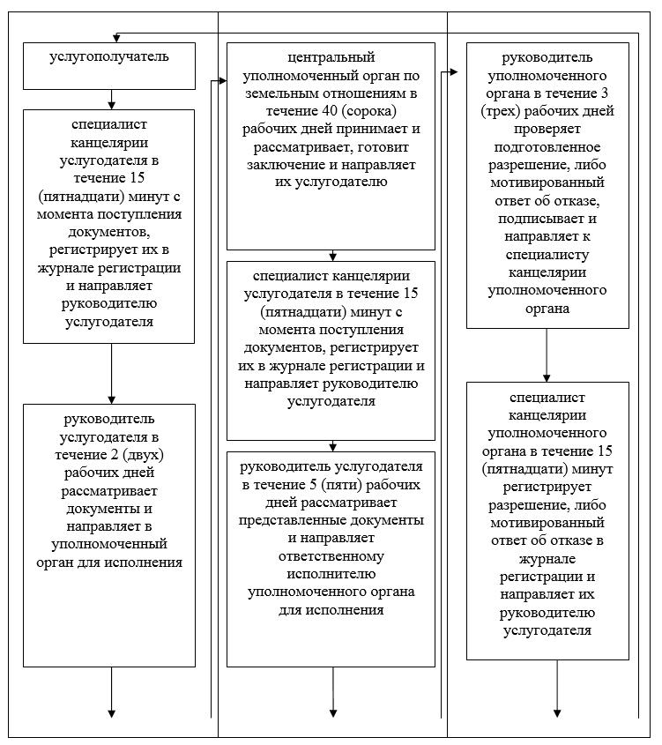

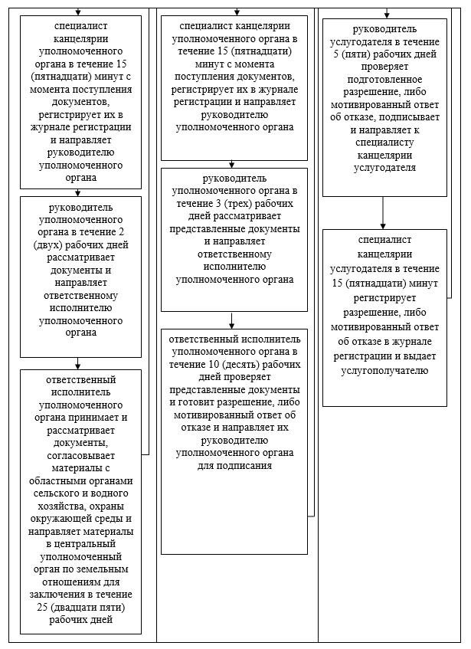

Приложение 3
к регламенту
государственной услуги "Выдача разрешения на перевод орошаемой пашни в неорошаемые виды угодий"
Справочник бизнес-процессов оказания государственной услуги "Выдача разрешения на перевод орошаемой пашни в неорошаемые виды угодий"

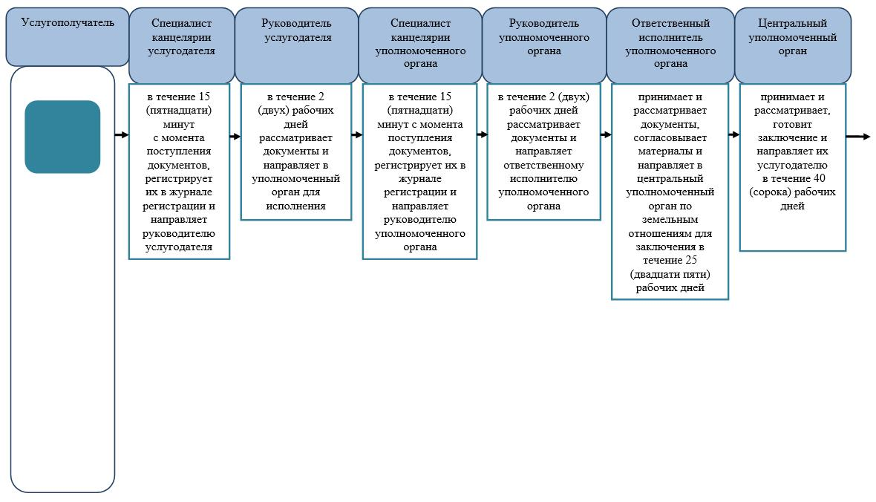

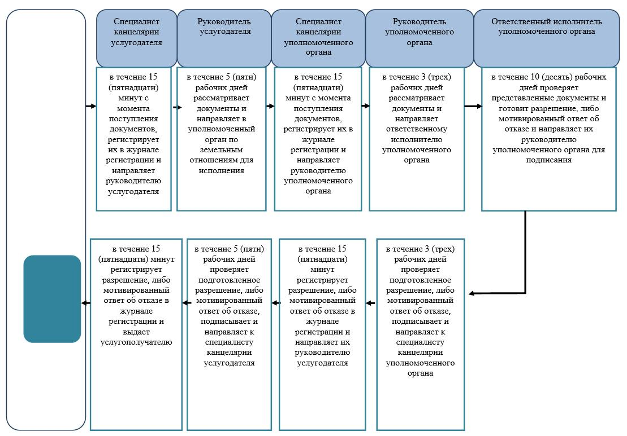

© 2012. РГП на ПХВ «Институт законодательства и правовой информации Республики Казахстан» Министерства юстиции Республики Казахстан

